Консультация для родителей
«Развитие детей в театрализованной деятельности».

«Волшебный край!» - так когда-то назвал
театр великий русский поэт
А. С. Пушкин.
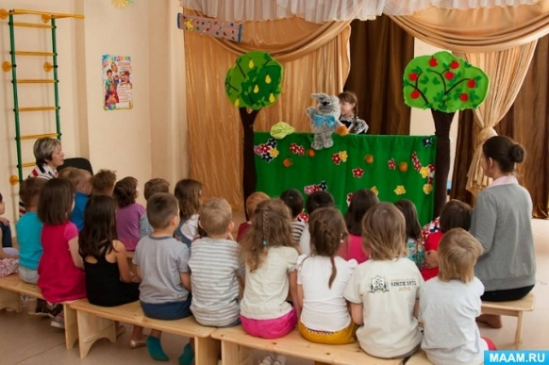
Хочется добавить - это волшебный край, в котором ребенок радуется, играя, а в игре он развивается и познает мир.
Театральное искусство, близко и понятно детям ведь в основе театра лежит игра. Театр обладает огромной мощью воздействия на эмоциональный мир ребёнка.
На первых порах главную роль в театрализованной деятельности берут на себя родители, рассказывая и показывая различные сказки и потешки. Но, уже начиная с 3-4 летнего возраста дети, подражая взрослым, самостоятельно обыгрывают фрагменты литературных произведений в свободной деятельности.
Домашний театр - это совокупность театрализованных игр и разнообразных видов театра.
Для домашнего пользования доступны - кукольный, настольный, теневой театры.
Родители могут организовать кукольный театр, используя имеющиеся в доме игрушки или изготавливая своими руками из разных материалов, например, папье-маше, дерева, картона, ткани, ниток, старых носков, перчаток. К работе по изготовлению кукол, костюмов желательно привлекать и ребенка. В дальнейшем он будет с удовольствием использовать их, разыгрывая сюжеты знакомых сказок.
Например:
-кукла из бумажной тарелки. На бумажной тарелке нарисуйте рожицу. К обратной стороне прикрепите липкой лентой палочку.
-игрушки и куклы из пластмассовых бутылок и коробок. Коробки можно склеить друг с другом, обклеить бумагой и приклеить детали. И тому подобное…
Создавая домашний кукольный театр, вы вместе с малышом примеряете на себя множество ролей: будете делать кукол, рисовать декорации, писать сценарий, оформлять сцену, продумывать музыкальное сопровождение и, конечно, показывать сам спектакль. Только представьте, сколько творчества, смекалки, уверенности в себе потребует это занятие от крохи. А еще развитие речи, тренировка мелкой моторики, художественного вкуса и фантазии, познание нового и интересного, радость совместной деятельности с близкими людьми, гордость за свои успехи…
Дети любят сами перевоплощаться в любимых героев и действовать от их имени в соответствии с сюжетами сказок, мультфильмов, детских спектаклей.
Домашние постановки помогают удовлетворить физический и эмоциональный потенциал. Дети учатся замечать хорошие и плохие поступки, проявлять любознательность, они становятся более раскрепощенными и общительными, учатся четко формулировать свои мысли и излагать их публично, тоньше чувствовать и познавать окружающий мир.
Родители могут также стать инициаторами организации в домашней обстановке разнообразных театрализованных игр. Это могут быть игры-забавы, игры-драматизации под пение типа «У медведя во бору», «Каравай», «Репка», слушание сказок, записанных на дисках, с их последующим разыгрыванием и другое. Такие совместные развлечения могут сыграть большую роль в создании дружеской доверительной, творческой атмосферы в семье, что важно для укрепления семейных отношений.

